營建工程施工機具聲功率量測方法

中華民國105年12月6日環署檢字第1050097488號公告

自中華民國106年3月15日生效

NIEA P208.91C

1. 方法概要

本方法使用噪音計量測營建工程施工機具聲壓位準，再以用於計算營建工程施工機具之聲功率位準(Sound power level)。

1. 適用範圍

本方法適用於下列兩類營建工程施工機具聲功率（音源）量測

* 1. 土方移除機具：包括開挖機(Excavator)、推土機(Crawler and wheel tractor)及裝料機(Crawler and wheel loader)、鐵輪壓路機(Road roller)、膠輪壓路機(Wheel roller)及振動式壓路機(Vibrating roller)等。
  2. 非土方移除機具：包括履帶起重機(Crawler crane)、卡車起重機(Truck crane)、輪形起重機(Wheel crane)、振動式樁錘(Vibrating hammer)、油壓式打樁機(Hydraulic pile driver)、拔樁機、油壓式拔樁機、土壤取樣器(地鑽) (Earth auger)、全套管鑽掘機、鑽土機(Earth drill)、鑽岩機(Rock breaker)、混凝土泵車(Concrete pump)、混凝土破碎機(Concrete breaker)、瀝青混凝土舖築機(Asphalt finisher)、混凝土割切機(Concrete cutter)、發電機(Generator)及空氣壓縮機(Compressor)等一般機具。

1. 干擾
   1. 噪音之傳播會受到氣象條件、地形、地面情況等之影響。
   2. 噪音計之聲音感應器直接受到強風時，因風切作用而產生雜音（稱為風雜音），會影響量測值。
   3. 在機械類附近量測時可能會受到電場、磁場、振動、溫度、溼度、氣流、氣壓等影響。若聲音感應器使用延長線時，很容易受到電場及磁場之影響；上述之影響如果大時，聲音感應器、噪音計等測定器之電氣回路、指示計等都會直接受到影響。
   4. 聲音感應器或聲源附近如有大型反射物時，量測時不僅有待測聲源，亦有反射物之反射音加在一起，造成量測上之誤差。
2. 儀器與設備
   1. 噪音計：性能至少符合我國國家標準（CNS 7129 C7143）1級或國際電工協會（IEC 61672-1）標準Class1之噪音計。
   2. 聲音校正器（Sound calibrator）：規格符合CNS 13331 C7222所指定之1級校正器。
   3. 聲音感應器：或稱麥克風，接收聲音之感應設備，內有薄膜可將聲波轉換成電子訊號，量測噪音時應選擇適當尺寸之聲音感應器且接收頻率須為20 Hz～20 kHz。
   4. 防風罩（Windscreen）：材質一般是由多孔性聚乙烯製成，其可容許風速範圍由材料、結構、大小而定。
   5. 風速計：可量測至少0.1 m/sec。
   6. 量測支架：需有足夠強度與穩度，避免量測設備受風吹搖晃或倒地。
   7. 參考聲源（Reference sound source）：規格符合ISO 6926之聲功率聲源，其產生音量須大於環境背景音量7分貝以上。
3. 測量方法
   1. 噪音計設定
      1. 聽感修正回路或稱頻率加權（Frequency-weighting）：以聽感修正回路A加權測定之，量測時應記錄現場量測時所使用之加權名稱。
      2. 動特性或稱時間加權（Time-weighting）：噪音計動特性原則上使用快（Fast, F）特性，但聲源發出之聲音變動不大時，可使用慢（Slow, S）特性。
   2. 量測步驟
      1. 室外量測噪音時，量測時間內其地點須無雨路乾，量測時風速不得超過每秒8公尺，且需外加防風罩，避免受風干擾；風速超過每秒8公尺以上需提出防風罩原廠規範及功能報告，以證明在測量噪音當時風速下，聲音感應器外加防風罩，可不受風之干擾。
      2. 量測位置之選擇，於室外量測時需距離任何反射物至少3.5公尺。
      3. 量測場所需採用堅硬反射面、堅硬反射面及砂之混合地表或全部為砂地表。機具置於堅硬反射面(混凝土或瀝青地面)或堅硬反射面及砂之混合地表，量測點距機具中心3倍測試半徑，半球體範圍內無反射物體時，可不須做噪音環境修正值；若機具置於全部為砂地表，則必須計算環境修正值。
      4. 量測時如使用儀器訊號延長線大於3.0公尺，需依其音量衰減測試結果進行適當之噪音回應修正。
      5. 噪音計需外接電源時，需確認供應電源之電壓是否正確或穩定，如果噪音計使用電池亦先確認電池容量，避免量測期間斷電或因電池容量不足影響噪音之擷取。
      6. 將噪音計或麥克風架設於量測支架上，將聲音感應器（外加防風罩）朝向欲測發聲源。
      7. 量測同時架設風速計監測風速，並查詢及記錄測點附近中央氣象局所設之監測站最近降雨日期等之資料。
      8. 機具聲功率量測前，噪音計應依儀器製造說明，使用聲音校正器確認噪音計，其範圍為20 Hz～20 kHz至少選擇一頻率執行確認，無須進行任何調整，記錄確認結果並且儲存訊號，其結果若不符合七、品質管制(一)、（二）之要求應停止量測。
      9. 噪音計動態範圍設定，需足夠以涵蓋欲測聲源之音量，以避免過載容量（Overload capacity）發生。
      10. 量測土方移除機具
          1. 噪音量測位置
             1. 測定半徑(r)：量測面為一半球體，其半徑為受測機具基本尺寸(basic length ,)所決定，計算方式如圖一、表一及表二所示。
             2. 麥克風位置：依圖二及表三標示位置所示，於量測面上佈設6支麥克風。
          2. 機具配置
             1. 受測機具基本尺寸中心點須位於附圖2之C點位置(X軸與Y軸相交點)，且長軸方向中心線與X軸一致。
             2. 受測機具機身前方要朝著附圖2之B點方向(麥克風編號2、8之方向)。
             3. 挖土機上部之旋轉台中心須位於圖二之C點位置(X軸與Y軸相交點)。
             4. 受測機具移動路線為圖二之A、B點間，於前進後退時保持機身中心線與X軸一致。受測機具前進時是由A點到B點，後退則是由B點到A點。
          3. 量測執行：須進行穩態(Stationary conditions)及動態狀態(Dynamic conditions)量測。如果機器或液壓系統裝有散熱風扇，在測試時散熱風扇必須有70 %以上時間維持運轉。
             1. 穩態量測：受測機具由低怠轉狀態(Low idle condition)漸加速至最大轉速穏定運轉後，每次量測A加權均能聲壓位準30秒，共量測3次，以獲取3組聲壓位準資料，再進行聲功率位準計算。
             2. 動態量測：受測機具由低怠轉狀態漸加速至最大轉速穏定運轉後，各型受測機具，分為行走動態及定置動態，以表四所規定動作，至少量測一個工作循環期間之聲壓位準為一組資料，共量測3組，以獲取3組聲壓位準資料，再進行聲功率位準計算。
      11. 量測非土方移除機具
          1. 噪音量測位置
             1. 測定半徑(r)：量測面為一半球體，其半徑為受測機具基準體(Reference box)特性尺寸(Characteristic source dimension)之2倍以上，但至少須大於1公尺，亦即r≧2。基準體為受測機具之基本尺寸，不含附屬操作桿、臂等，其與之關係如圖三所示。
             2. 麥克風位置：依圖四及表五所標示之位置，設置四支麥克風。
          2. 機具配置
             1. 受測機具基本尺寸中心點須位於圖四之C點位置(X軸與Y軸相交點)，且長軸方向中心線與X軸一致。
             2. 受測機具機身前方要朝著X軸方向。
          3. 量測執行：於受測機具依表六之運轉狀態，量測A加權均能聲壓位準，量測時間須大於（至少）30秒，共量測3次，以獲取3組聲壓位準資料，再進行聲功率位準計算。
      12. 現場量測完畢後以聲音校正器進行噪音計確認，噪音計不可進行任何調整，記錄確認結果並且儲存訊號，其確認結果應符合七、品質管制(一)、（二）之要求。
4. 結果處理
   1. 聲功率計算方法

根據各噪音計所測得之A加權噪音聲壓位準，先計算量測期間內施工機具A加權平均聲壓位準，再據以計算A加權聲功率位準。其計算方式如下：

* + 1. 加權均能聲壓位準計算
       1. 土方移除機具

土方移除機具以下式計算加權均能聲壓位準：

 (1)

其中 ：：為第*i* 個麥克風之A加權均能聲壓位準

**：麥克風總數，**=6

監測時間，穩態量測 ****≧**30 sec；

動態量測 ****≧**一個工作循環期間。

* + - 1. 非土方移除機具
         1. 一般施工機具以下列公式計算量測面之平均聲壓位準

 (2)

 (3)

其中 ：平均機具操作時與背景音之合成聲壓位準。

：第*i* 個麥克風量測機具操作時與背景音之合成聲壓位準。

**：麥克風總數，**=4

：背景噪音修正值

：環境修正值，考慮量測環境之反射與吸音影響。

量測時間，******≧30 sec

* + - * 1. 背景噪音之修正如下：

平均背景聲壓位準。

 (4)

其中，：第*i* 個麥克風之A加權背景聲壓位準

**：麥克風總數，**=4

機具操作時平均聲壓位準與平均背景聲壓位準差值。

 (5)

背景噪音（A加權）修正如下：

 (6)

：背景噪音修正值，如果dB 則不須修正， dB則量測有效，介於3至10 dB依據式(6)作修正。

* + - * 1. 環境修正

量測環境之反射與吸音對量測表面聲壓位準的環境修正值，採用參考聲源比較測試法，計算方法如下

 (7)

：環境修正值，戶外測試聲源位置附近無吸收面或反射物且符合五、（二）3.之規定時dB 可忽略，否則必須依式(7)計算環境修正值，dB量測數值無效。

*L*W*：測試時將原有聲源移開，改放置參考聲源，並依本方法量測且經背景噪音修正之參考聲源聲功率位準，單位為dB。

：參考聲源之聲功率位準，單位為dB。

* + 1. A加權聲功率位準計算(土方移除機具與非土方移除機具)
       1. 土方移除機具

 (8)

：背景噪音修正值，計算方法如式(6) 。

：環境修正值，計算方法如式(7) 。

：半球體表面積=2πr2(m2)

：=1 m2

：r = 4 m約為20； r =10 m約為28；r = 16 m約為32。

* + - 1. 非土方移除機具

 (9)

* + 1. 附表A1到A4中3個A加權聲功率位準LWA數值中，只要任2個聲功率位準值相差在1 dB(A)以下，則無須進一步量測。否則須繼續量測，直到任2個聲功率位準值相差在1 dB(A)以下，取最高2個聲功率位準(相差1 dB(A)以下)予以算術平均並以四捨五入後之整數值，作為該機具之聲功率位準採用值LWA。
  1. 量測報告
     1. 施工機具基本資料，包含機具名稱、型號、規格、附屬配備、減音裝置、馬力、最大轉速、基本尺寸等。
     2. 量測位置（量測點及其高度、聲音感應器高度等）與施工機具音源相對位置，測試環境反射面的實際描述，施工機具位置相對於周圍地形的位置，周圍之情況（周圍之建築物、地形、地貌、防音設施等，附簡圖或照片）。
     3. 量測儀器（噪音計（含聲音校正器、參考音源、風速計）廠牌、型號、序號，噪音計動特性、每秒取樣（數據）筆數及其校正紀錄與檢定、校正有效期限等）。
     4. 其他（特殊音源之特性及其隨時間變化性、可能影響量測結果之因素等）。
  2. 受測噪音（）與背景音量（）相差最好10 dB以上，若其差在10 dB以下，則以式（6）修正之；若其差在3 dB以下，則建議另尋其他量測地點。

1. 品質管制
   1. 量測前、後噪音計應依儀器原廠說明進行確認，呈現值與聲音校正器校正報告真實值，兩者差值之絕對值不得大於0.7 dB，且前後兩次呈現值差之絕對值不得大於0.3 dB。
   2. 噪音計確認係指整體量測鏈（聲音感應器連接訊號線再接至顯示器）確認，須於量測前、後至少一個頻率（20 Hz～20k Hz）執行確認並儲存確認訊號（音量）。
   3. 噪音計檢定期限為二年，檢定結果應符合噪音計檢定檢查技術規範，經檢定合格之噪音計若拆換零（組）件應重新進行檢定。
   4. 聲音校正器須送可追溯至國家量測標準的實驗室進行校正，校正期限為一年，聲音校正器的校正結果應符合CNS 13331所指定之1級校正器的要求。即所產生實際音壓位準與對應標稱值（Nominal）差值之絕對值不得大於 0.3 dB。
   5. 參考聲源須每二年送國內外可追溯至國家量測標準的實驗室，進行測試並符合ISO 6926。
   6. 風速計須每二年送至中央氣象局儀器檢校中心或可追溯至國家量測標準的實驗室進行校正，每一受校風速計其器差之絕對值不得超過1.0 m/s（受校風速值至少有一受校點需介於4～6 m/s）。
   7. 現場量測完畢後進行噪音計確認，如不符合七、品質管制(一)之要求，則確認前、後期間之所有噪音數據無效。
2. 檢驗相關條件註記：現場量測照片。
3. 參考文獻
   1. ISO 3746:1995 “Acoustics – Determination of sound power levels of noise sources using sound pressure – Survey method using an enveloping measurement surface over a reflecting plane”.
   2. ISO 6395:2008 “Acoustics – Measurement of exterior noise emitted by earth-moving machinery – Dynamic test conditions”.
   3. ISO 6393:2008 “Acoustics – Measurement of exterior noise emitted by earth-moving machinery – Stationary test conditions”.
   4. ISO 3744:1994, “Acoustics –Determination of sound power levels of noise sources using sound pressure-Engineering method in an essentially free field over a reflecting plane”.
   5. ISO 4872:1978 “Acoustics – Measurement of airborne noise emitted by construction equipment intended for outdoor use – Method for determining compliance with noise limits”.
   6. 日本建設省第1536號公告「低噪音型、低振動型建設機械指定規定(1997)」
   7. 行政院環境保護署環境檢驗所，環境噪音測量方法，NIEA P201。
   8. 經濟部標準檢驗局，聲音位準計，CNS 總號7129，類號C7143，中華民國104年。

表一 土方移除機具基本尺寸決定

|  |  |
| --- | --- |
| 機具名稱 | 基本尺寸 |
| * 開挖機 * 拖索開挖機 * 抓斗開挖機 * 履帶起重機 | 上部旋轉台之長度(但配件除外) |
| * 推土機 * 牽引裝料機 * 振動式打樁機 * 鑽岩機 * 壓路機 * 輪胎式壓路機 * 振動式壓路機 * 瀝青混凝土舖料機(延長部分除外) * 混凝土割切機 * 發電機(不含輪胎) * 空氣壓縮機(不含輪胎) | 含本體及履帶(輪胎、滾輪)之長度(但牽引具,排土板等除外) |
| * 卡車起重機 * 輪形起重機 * 混凝土泵 | 引擎上具有旋轉台者為上部旋轉台之長度(但吊車吊桿、配件除外) |
| * 油壓式打樁機 * 油壓式鋼管壓入機 * 拔樁機 * 油壓式壓入拉拔樁機 * 土壤取樣器 * 全套管鑽掘機 * 鑽土機 * 混凝土破碎機 | 主要機具或為動力來源機具之全長(但專用機者含本體及其履帶之總長) |

註：金屬附件之臂，其尺寸不含在基本尺寸。

表二 土方移除機具噪音量測半球面半徑

|  |  |
| --- | --- |
| 機具基本尺寸() | 半徑(r) |
| <1.5公尺 | 4公尺 |
| 1.5公尺≦<4公尺 | 10公尺 |
| ≧4公尺 | 16公尺 |

表三 土方移除機具半球面噪音量測麥克風座標

|  |  |  |  |
| --- | --- | --- | --- |
| 麥克風位置 |  |  |  |
| 2 | 0.7 | 0.7 | 1.5 |
| 4 | -0.7 | 0.7 | 1.5 |
| 6 | -0.7 | -0.7 | 1.5 |
| 8 | 0.7 | -0.7 | 1.5 |
| 10 | -0.27 | 0.65 | 0.71r |
| 12 | 0.27 | -0.65 | 0.71r |

表四 土方移除機具噪音動態測試運轉狀態

|  |  |
| --- | --- |
| 機具名稱 | 運轉狀態 |
| 開挖機 | 定置動態量測  受測機具連接標準之吊桿(boom)、臂(arm)及抓斗(bucket)等。引擎及油壓系統須先行暖機，維持正常運轉狀態，引擎控制桿調至最大轉速位置（高速怠轉）。  機具中心放置於附圖2位置，前頭向B方向配置。運轉動作應模擬溝渠挖掘，並於鄰近側進行棄土作業。  最初先操作吊桿及臂，令抓斗放在最大挖掘半徑75%距地面0.5公尺高處，同時抓斗之切刃背面與地面呈60°。於作業循環開始時（即為測定時間起點），舉起吊桿並收縮臂以使抓斗移動至操作範圍50%，並保持距地面0.5公尺之高度，然再次上舉吊桿及收縮臂，使抓斗越過溝渠邊緣(抓斗最大伸展高度之30%)，並將吊桿向左方向旋轉90°。抓斗達到最大伸展高度之60%時(停止吊桿之上昇)，將臂伸展至75%並使抓斗之切刃呈垂直時傾卸。然後向右回轉，下降吊桿，卷起抓斗，回至原先之位置，依上述作業連續反覆操作三次為一個工作循環。  測定終止時間與一個工作循環停止同時，均能聲壓位準之測定時間為測定之開始迄終了為止。 |
| 推土機 | 1. 行走動態量測：  引擎與液壓系統維持正常運轉狀態，受測須先行暖機。  排土板為標準裝置，距地面高0.3公尺±0.05公尺，呈行進姿勢，引擎控制桿調至最大轉速位置（高速怠轉），於附圖2所示AB間定速前進，同時不操作排土板。膠輪式於堅硬反射面行走，前進速度儘量接近且不超過每小時8公里，履帶式及鋼輪式於砂土上行走，前進速度儘量接近且不超過每小時4公里；後退速度則視情況使用變速檔。  假定於最低檔時前進速度仍較規定速度為快時，原則上採高速怠轉行進。  液壓驅動(hydraulic drive)式機具移動速度原則上介於3.5～4公里/小時。  2. 行走動態量測之均能聲壓位準（）計算  分別測定前進與後退兩種移動方向各自之量測時間及噪音值。    式中，：通過測定區域之前進時間  ：通過測定區域之後退時間  及分別為與時間之均能聲壓位準 |

~續~

表四 土方移除機具噪音動態測試運轉狀態 (續)

|  |  |
| --- | --- |
| 機具名稱 | 運轉狀態 |
| 裝料機 | 1. 行走動態量測  機具連接標準抓斗，引擎與液壓系統先行暖機，維持正常運轉須機具以空的抓斗行進，抓斗底距地面0.3公尺±0.05公尺。引擎控制桿調至最大轉速位置（高速怠轉），於圖附圖5-3之AB間定速前進與後退。履帶式前進速度儘量接近且不超過4公里/小時，膠輪式前進速度儘量接近且不超過8公里/小時；後退行走與速度無關，可使用適宜之變速檔。  機具移動時不操作抓斗，並以無暫停 (Non-stop)方式於附圖5-3之半球體AB間前進與後退。假定最低速檔之移動速度仍比規定較快時，原則上採高速怠轉行進。  靜水壓驅動(Hydrostatic drive)式機具移動速度原則上介於3.5～4公里/小時。  2. 行走動態量測之均能聲壓位準（）計算  與〝推土機〞相同。  3.定置動態量測  定置動態係以機具中心為測定半徑之中心，進行下述之步驟：  引擎之控制桿調至最大轉速位置，使機具呈高速怠轉。抓斗上舉至最高舉程之75%處，再回復至原始位置，如此反覆操作三次為一個工作循環。  測定時間Ｔ為移動姿勢第一次上舉抓斗動作開始，到第三次抓斗回復至原始位置為止之時間。  4. 行走動態與定置動態量測之合成均能聲壓位準（）計算  =  式中，：行走狀態之均能聲壓位準  ：定置動態狀態之均能聲壓位準 |
| 開挖裝料機 | 1.開挖狀態  同〝開挖機〞，僅旋轉角度由90°改為45°。  2.裝料狀態  同〝裝料機〞。  3.開挖及裝料工作循環之合成均能聲壓位準（）計算  =  式中，：開挖狀態之均能聲壓位準  ：裝料狀態之均能聲壓位準 |

註：譯自ISO6395 Annex A ~ Annex D。

表五 一般施工機(非土方移除機具)半球面噪音量測麥克風座標

|  |  |  |  |
| --- | --- | --- | --- |
| 麥克風位置 |  |  |  |
| 4 | -0.45 | 0.77 | 0.45 |
| 5 | -0.45 | -0.77 | 0.45 |
| 6 | 0.89 | 0 | 0.45 |
| 10 | 0 | 0 | 1.0 |

表六 一般施工機具(非土方移除機具)噪音量測之運轉狀態

|  |  |
| --- | --- |
| 機具名稱 | 運轉狀態 |
| 振動式樁錘 | 吊在空中之狀態，不超過地面上50公分為原則並使其產生最大振動數。 |
| 混凝土破碎機 | 以規定之工作壓力為測定作業狀態，將鑿桿(chisel)強烈押在控制板，須避免組裝部分影響測值。作業者不可站在噪音測線上。 |
| 混凝土泵 | 以最大之運轉狀態壓送混凝土，此時吊桿應向水平方向延伸，配管長度約為10公尺。 |
| 混凝土割切機 | 裝置輸出功率及刀片大小如下表所示。受測時以定速回轉切割混凝土，深度為刀片直徑之1/4，欲切斷之混凝土版(厚度200mm以上，強度180kg/cm2以上)應固定在地表。   |  |  | | --- | --- | | 出力(p)  （KW） | 刀片尺寸  (mm) | | 11≦p＜15  15≦p＜30  30≦p | 305  356  508 | |
| 空氣壓縮機 | 原則上定數回轉與定額負載之狀態。 |

表六 一般施工機具(非土方移除機具)噪音量測之運轉狀態(續)

|  |  |
| --- | --- |
| 機具名稱 | 運轉狀態 |
| 拖索開挖機 | 吊桿之角度為60度，勾子抓斗等以上卷狀態，定置高速怠轉。 |
| 履帶起重機 |
| 卡車起重機 |
| 輪形起重機 |
| 油壓式拔樁機  油壓式鋼管壓入機  拔拔機  油壓式壓入拉拔樁機  土壤取樣器  鑽岩機  混凝土破碎機  全套管鑽掘機 | 定置高速怠轉。 |
| 鐵輪壓路機  膠輪壓路機  振動式壓路機 | 可裝載道碴之機具，以裝載最大量之狀態，定置高速怠轉。 |
| 瀝青混凝土舖料機 | 定置高速怠轉狀態。 |
| 發電機 | 無負載定速回轉(60Hz)。 |

註：ISO無明確規定，參考日本建設省第1536號公告〝低噪音型、低振動型建設機械指定規定〞(1997)。

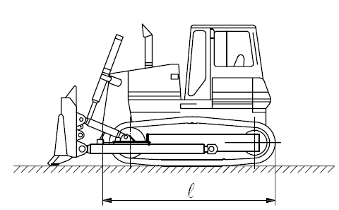

履帶式推土機(crawler dozer)

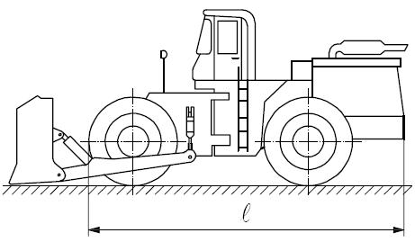

膠輪式推土機(wheeled dozer)

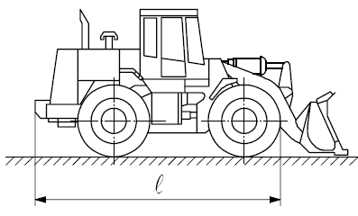

膠輪式裝料機(wheeled loader)(工作質量>4500Kg)

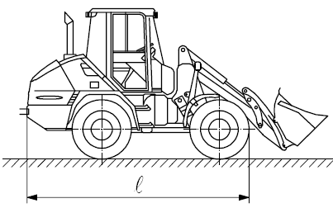

小型膠輪式裝料機(compact loader, wheeled)(工作質量4500Kg)

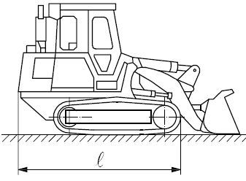

履帶式裝料機(crawler loader)

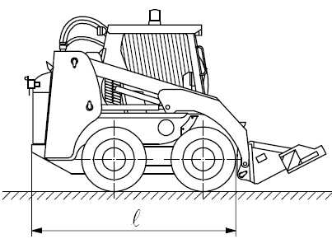

滑移裝料機(skid steer loader)

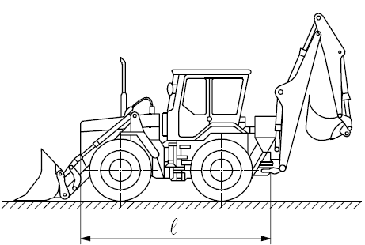

膠輪式開挖裝料機(wheeled backhoe loader)

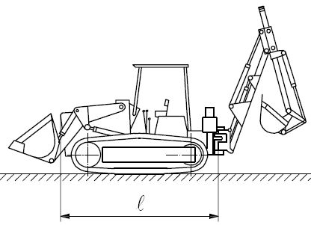

履帶式開挖裝料機(crawler backhoe loader)

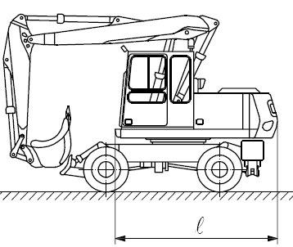

膠輪式開挖機(wheeled excavator)

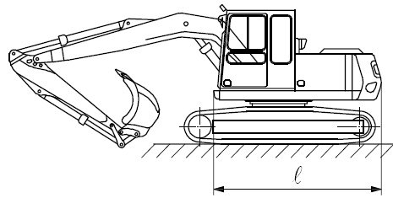

履帶式開挖機(crawler excavator)

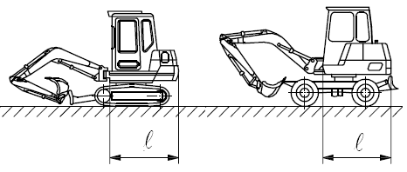

小型開挖機(compact excavator)(工作質量6000Kg)

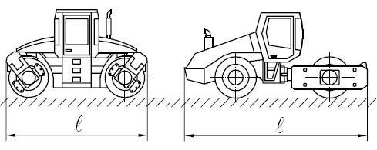

壓路機(rollers)

圖一 土方移除機具基本尺寸示意



4

10

2

8

6

12

**r**

**X**



10

12

**A**

**B**

**C**

r

4

6

2

8

**X**



圖例

量測範圍

**Y**

**Z**

0.71r

1.5m



麥克風

**r**半球體量測半徑

圖二 土方移除機具噪音量測麥克風位置

圖三 一般施工機具基準體尺寸及特性尺寸之關係









基準體之長度

基準體之寬度

基準體之高度

基準體長、寬、高以機器

本體為主，包覆音源空間



基準體

1r

X

圖例

麥克風編號

r半球體量測半徑

Y

X

4

r

5

6

r

Z



6



0.89r

0.45r



4

5



圖例

r



**C**

10

10

圖四 一般施工機具半球體面量測主要麥克風位置

**表A1開挖機、推土機、裝料機、壓路機 穩態噪音實測結果**(參考範例)

單位：dB(A)

|  |  |  |  |  |  |  |
| --- | --- | --- | --- | --- | --- | --- |
| 麥克風位置 | 第一次 | 第二次 | 第三次 | 第 次 | 第 次 | 背景音量 |
| 2 |  |  |  |  |  |  |
| 4 |  |  |  |  |  |  |
| 6 |  |  |  |  |  |  |
| 8 |  |  |  |  |  |  |
| 10 |  |  |  |  |  |  |
| 12 |  |  |  |  |  |  |
|  |  |  |  |  |  |  |
|  |  |  |  |  |  |  |
|  |  |  |  |  |  |  |
|  |  | | | | | |
|  |  | | | | | |
|  |  | | | | | |
|  |  |  |  |  |  |  |
| 採用值 |  | | | | | |

註[1]：測定時間30秒。

[2]：，**=6(麥克風數)

[3]：，

[4]：

[5]：，此處=1 m2，=2πr2 ( m2)，r=半球體半徑。**表 A2　開挖機／裝料機定置動態噪音實測結果**(參考範例)

* 單位：dB(A)

|  |  |  |  |  |  |  |
| --- | --- | --- | --- | --- | --- | --- |
| 麥克風位置 | 第一次 | 第二次 | 第三次 | 第 次 | 第 次 | 背景音量 |
| 2 |  |  |  |  |  |  |
| 4 |  |  |  |  |  |  |
| 6 |  |  |  |  |  |  |
| 8 |  |  |  |  |  |  |
| 10 |  |  |  |  |  |  |
| 12 |  |  |  |  |  |  |
| 測定時間*T*  (sec) |  |  |  |  |  |  |
|  |  |  |  |  |  |  |
|  |  |  |  |  |  |  |
|  |  |  |  |  |  |  |
|  |  | | | | | |
|  |  | | | | | |
|  |  | | | | | |
|  |  |  |  |  |  |  |
| 採用值 |  | | | | | |

註[1]：測定時間為機具操作反覆三次作為一個運轉循環之時間。

[2]：，**=6(麥克風數)

[3]： ，

[4]：

[5]：，此處=1 m2，=2πr2( m2)，r=半球體半徑。

**表 A3　推土機／裝料機 行走動態噪音實測結果**(參考範例)

* 單位：dB(A)

|  |  |  |  |  |  |  |  |  |  |  |  |  |  |  |  |  |
| --- | --- | --- | --- | --- | --- | --- | --- | --- | --- | --- | --- | --- | --- | --- | --- | --- |
| 麥克風  位置 | 第一次 | | | | | 第二次 | | | | | 第三次 | | | | | 背景音量 |
| 前進 | | 後退 | | 行走  噪音 | 前進 | | 後退 | | 行走  噪音 | 前進 | | 後退 | | 行走  噪音 |
|  | 前進  時間(sec) |  | 後退  時間  (sec) |  | 前進  時間  (sec) |  | 後退  時間  (sec) |  | 前進  時間  (sec) |  | 後退  時間  (sec) |
| 2 |  |  |  |  |  |  |  |  |  |  |  |  |  |  |  |  |
| 4 |  |  |  |  |  |  |  |  |  |  |  |  |  |  |  |  |
| 6 |  |  |  |  |  |  |  |  |  |  |  |  |  |  |  |  |
| 8 |  |  |  |  |  |  |  |  |  |  |  |  |  |  |  |  |
| 10 |  |  |  |  |  |  |  |  |  |  |  |  |  |  |  |  |
| 12 |  |  |  |  |  |  |  |  |  |  |  |  |  |  |  |  |
|  |  | | | | |  | | | | |  | | | | | =  = |
|  | = ,=  = | | | | | = ,=  = | | | | | = ,=  = | | | | |
|  |  | | | | |  | | | | |  | | | | |  |
| 採用值 |  | | | | | | | | | | | | | | |

註[1]： , [2]：，**=6(麥克風數)

[3]： ， , [4]：

[5]： ，此處=1 m2，*S=*2πr2( m2)，r=半球體半徑。

**表 A4 一般施工機具(非土方移除機具外)噪音實測結果**(參考範例)

* 單位：dB(A)

|  |  |  |  |  |  |  |
| --- | --- | --- | --- | --- | --- | --- |
| 麥克風位置 | 第一次 | | 第二次 | | 第三次 | |
| 機具操作時聲壓位準 | 背景聲壓  位準 | 機具操作時聲壓位準 | 背景聲壓  位準 | 機具操作時聲壓位準 | 背景聲壓  位準 |
| 4 |  |  |  |  |  |  |
| 5 |  |  |  |  |  |  |
| 6 |  |  |  |  |  |  |
| 10 |  |  |  |  |  |  |
| 平均機具操作聲壓位準 |  | |  | |  | |
| 平均背景聲壓位準 |  | |  | |  | |
|  |  | |  | |  | |
| 背景音量校正值 |  | |  | |  | |
|  | =  = | | =  = | | =  = | |
| 測試環境校正值 |  | |  | |  | |
| 量測面平均聲壓位準 |  | |  | |  | |
| 採用值 |  | | | | | |

註[1]：測定時間30秒。

[2]： ， **：麥克風數目

[3]： ， **：麥克風數目

[4]：

[5]：

[6]： 

[7]：，此處=1 m2，=2πr2 (m2)